TISKOVÁ ZPRÁVA ZE DNE 11. 5. 2022/14:30 HODIN
------------------------------------------------------------------------
Krajská zdravotní nově v Rumburku provozuje lékařskou službu první pomoci pro děti a dorost
Krajská zdravotní, a.s., začala od 1. května provozovat lékařskou službu první pomoci pro děti a dorost v rumburské nemocnici, která je detašovaným pracovištěm Masarykovy nemocnice v Ústí nad Labem, o.z.
Provoz nové pohotovosti byl zahájen na základě jednání mezi představiteli Krajské zdravotní, a.s., a Ústeckého kraje a reaguje tak na požadavky na zlepšení dostupnosti zdravotních služeb v regionu.
„Nabídku Krajské zdravotní, a.s., zapojit se do systému pohotovostních služeb pro děti a dorost velmi vítáme, rozšiřuje se tak možnost nechat ošetřit děti a mladistvé i mimo ordinační dobu dětských praktických lékařů,“ uvedl Ing. Petr Severa, vedoucí odboru zdravotnictví Krajského úřadu Ústeckého kraje.
„Pro vedení Krajské zdravotní, a.s., je dostupnost a zkvalitňování zdravotní péče ve Šluknovském výběžku velmi důležitou prioritou. Jsme přesvědčeni, že zřízení lékařské služby první pomoci pro děti a dorost v rumburské nemocnici, kterou naše společnost spravuje, zdejší obyvatelé uvítají,“ řekl za Krajskou zdravotní, a.s., její generální ředitel MUDr. Petr Malý, MBA.
Ordinace lékařské služby první pomoci pro děti a dorost se nachází v budově, v níž sídlí dětské oddělení, tedy na adrese U nemocnice 1298/6, Rumburk 1. Ve všední dny funguje v čase od 15.30 do 21.00 hodin a během víkendu a svátků od 9.00 hod do 20.00 hodin.
„Chtěl bych však ujistit všechny rodiče ve Šluknovském výběžku, že se s akutním ošetřením mohou na dětské oddělení rumburské nemocnice obrátit kdykoli i mimo ordinační dobu ordinace pohotovosti, ve skutečnosti nabízíme nepřetržitou možnost ambulantního ošetření dětí a dorostu,“ doplnil ředitel zdravotní péče Krajské zdravotní, a.s. – Masarykovy nemocnice Ústí nad Labem, o.z. – pracoviště Rumburk, MUDr. Tichý Michal, Ph.D., MPH.

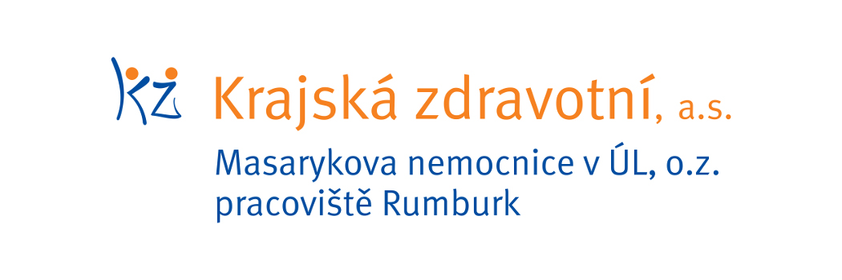
Zdroj: info@kzcr.eu

